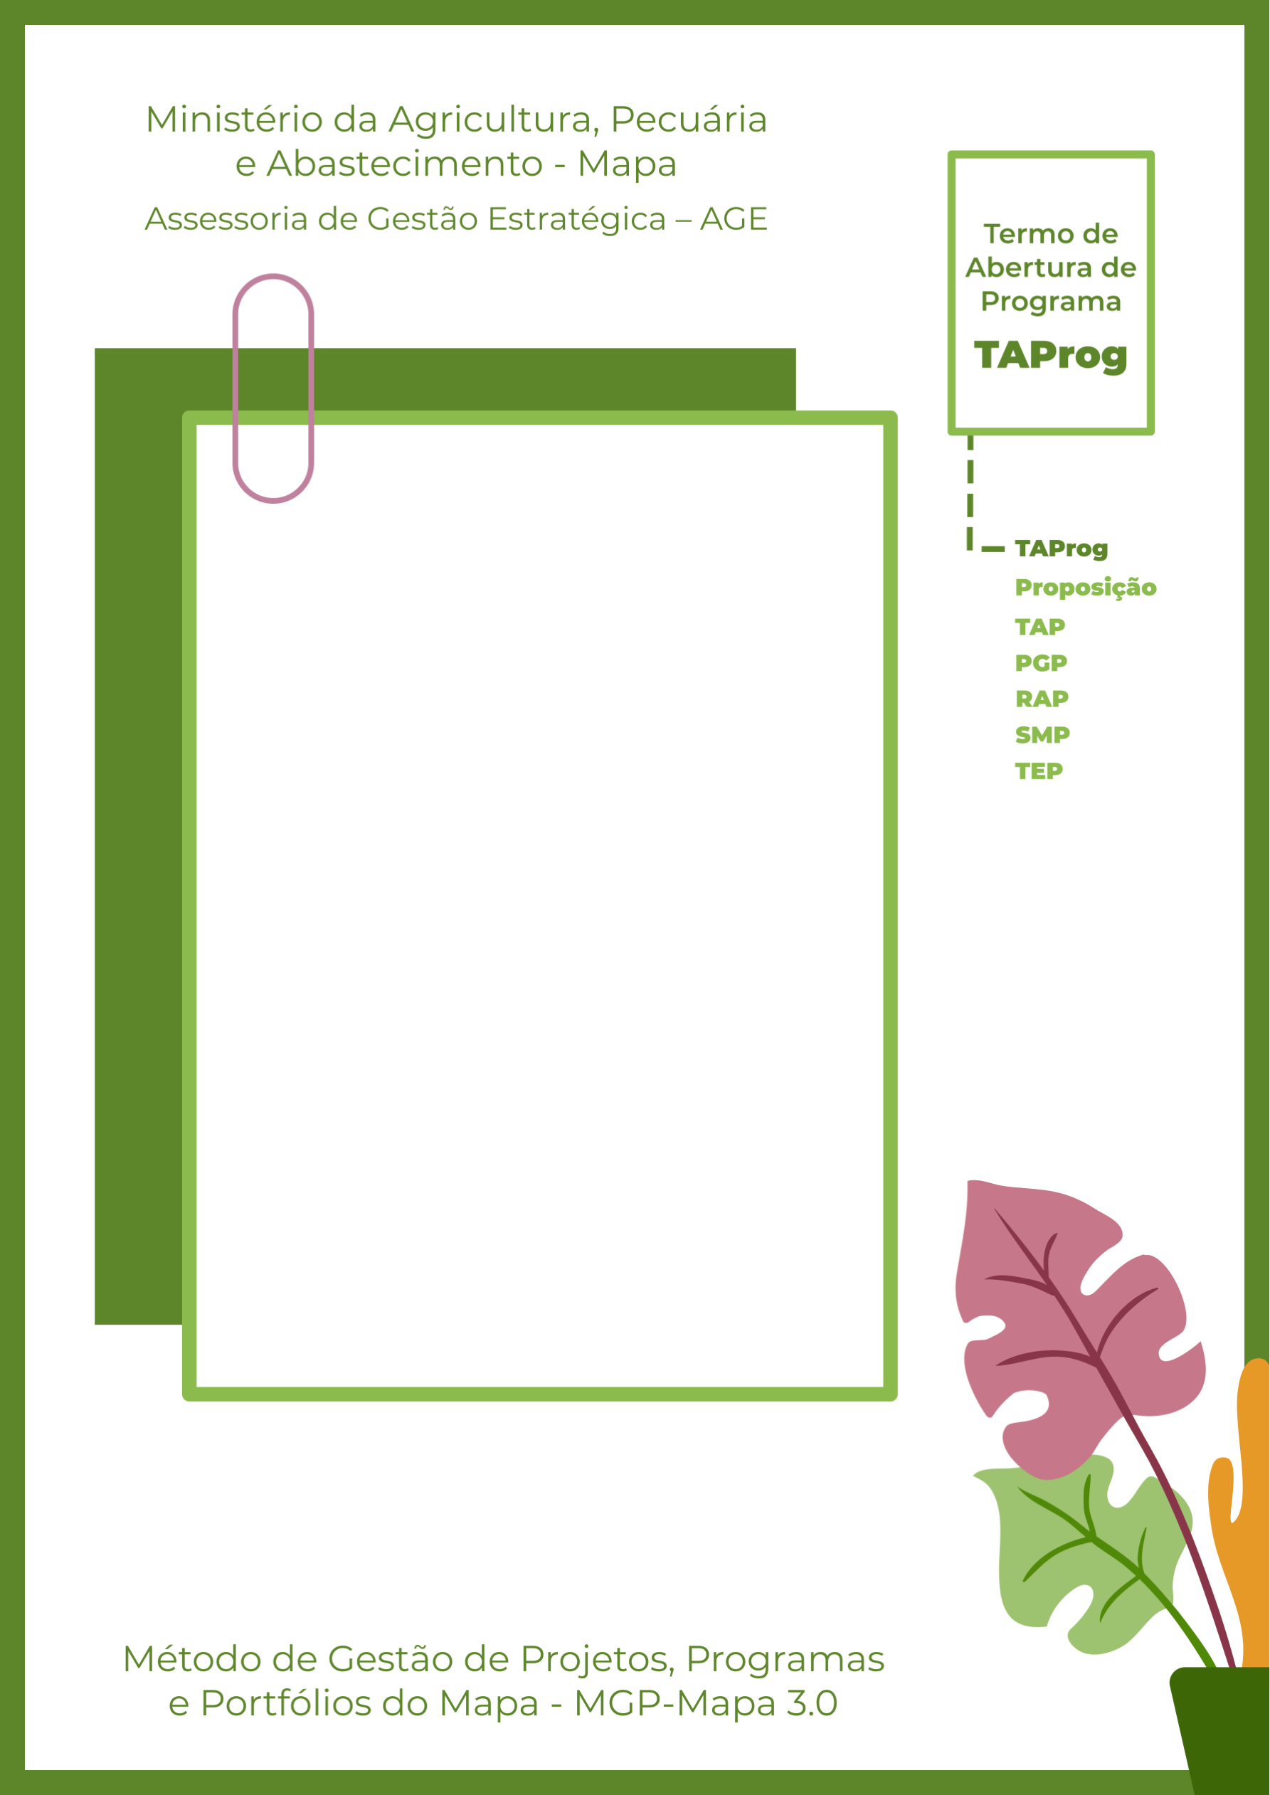
Unidade Administrativa – UA
Nome do Programa Aqui
Olá, sejam bem-vindos ao Termo de Abertura de Programa – TAProg.
Para fazer o preenchimento deste documento seguem 4 passos:
- Apague as informações em cinza escuro (que são os direcionamentos e informações de apoio) e mantenha apenas os dados do projeto em questão.
- Insira o nome do projeto na capa e a Unidade Administrativa nos campos indicados.
- Caso necessário, inclua linhas nas tabelas.
- Apague, também, esta instrução de preenchimento antes de imprimir o TAProg.
Qualquer dúvida e mais informações, os contatos da AGE se encontram no final do documento. Boa sorte e bons projetos!

 1. Identificação do Programa
1.1 Nome e sigla
 Sugere-se um verbo forte de ação, no infinitivo, que dialogue com os benefícios do programa.
Verbos como "promover", "contribuir", “apoiar” etc. são considerados fracos para este propósito. Pode-se ter o título completo e um "apelido", pois assim facilita a referência interna do mesmo entre os membros da equipe do programa.
Recordar que o título completo é útil para os não envolvidos e será muito utilizado, pois é a informação mais divulgada do programa.
Escreva aqui.
1. 2 Prazo Estimado
Informar o prazo estimado em meses. Formato mm/aaaa.
1.2.1 Início: | - Fim:

1.3 Custo total
Escreva aqui.
Informar estimativa de custo ou o valor real, caso já se saiba.
1.4 Patrocinador
Informar o nome do Patrocinador do Programa. É a pessoa que fornece apoio político/financeiro ao programa.
Inserir: Nome completo + cargo + email
Escreva aqui.
1. 5 Gerente Funcional
Escreva aqui.
1.6 Gerente do Programa
Informar o nome de quem exerce a chefia da área demandante ou é proponente do Programa.
Inserir: Nome completo + cargo + email
Escreva aqui.
Informar o nome do Gestor do Programa, pessoa responsável por toda a condução do Programa.
Inserir: Nome completo + cargo + email

 2. Objetivo
Escreva aqui.
Descrever o objetivo do programa usando um único verbo no infinitivo.
Formato: verbo no infinitivo + principal produto ou serviço que será entregue.
Não inserir expressões como “por meio de”, “com o fim de” e correlatos.
Deve ser uma frase curta, simples e direta.
Ex.: 1) Implantar xxxx/ Elaborar estudo sobre xxxx/ Desenvolver software xxxx;
2) Facilitar o processo de cadastro e registro de publicações automatizando etapas mecânicas através de integração entre os demais sistemas relacionados a publicações.

 3. Justificativa
Escreva aqui.
Descrever breve contexto. Liste os problemas / demandas que geram a necessidade do Programa.
O formato do texto é livre, uma sugestão do que deve ser informado segue no exemplo abaixo:
Ex.: O problema é... / O problema afeta ... / O impacto do problema ... /
Não há ... / A falta de ... / O sistema atual não se comunica com os demais sistemas.

 4. Benefício
Escreva aqui.
Descrever os ganhos que o Programa trará para o Mapa, UA, Secretaria, Setor Econômico e/ou Sociedade.
Para cada problema listado na Justificativa, listar um benefício direto.
Benefícios são os impactos dos resultados do Projeto. Benefícios possuem indicadores de tempo, custo ou qualidade (Key Performance Indicators – KPI) os quais são mitigados ou otimizados pelo projeto. Benefícios bem definidos são a melhor forma de “vender” o programa.
Dica: o benefício seria uma manchete sobre o programa num grande jornal.

 5. Projetos Complementares
Escreva aqui.
Listar cada Projeto que irá compor o Programa. Incluir o Título e Objetivo de cada Projeto.

 6. Não Escopo
Escreva aqui.
Listar o que pode gerar dúvidas quanto ao que diz respeito ao trabalho ou entregas.

 7. Aprovação
Quando o programa for um PEC, os campos devem ser assinados por:
- Patrocinador = Secretário da Unidade Administrativa;
- Gerente Funcional = Diretor da área;
- Escritório de Projeto da UA (se existir);
- Gerente de Projeto; e
- AGE (adicione um novo campo abaixo).
Data: ____/____/_______  __________________________________  Gerente do Programa  [Nome completo + Cargo] | Data: ____/____/_______  __________________________________  Gerente Funcional  [Nome completo + Cargo]
Data: ____/____/_______  ____________________________  Escritório de Projeto da UA  [Nome completo + Cargo] | Data: ____/____/_______  __________________________________  Patrocinador  [Nome completo + Cargo]
Mais Informações
https://bit.ly/AGEnoPortal
E-mail: age.gm@agricultura.gov.br
Telefone: (61) 3218-2693
